Perspectives techniques taux Euro-USA-UK-JP

Semaine du 20 août 2018

10 ans Euro
Monthly
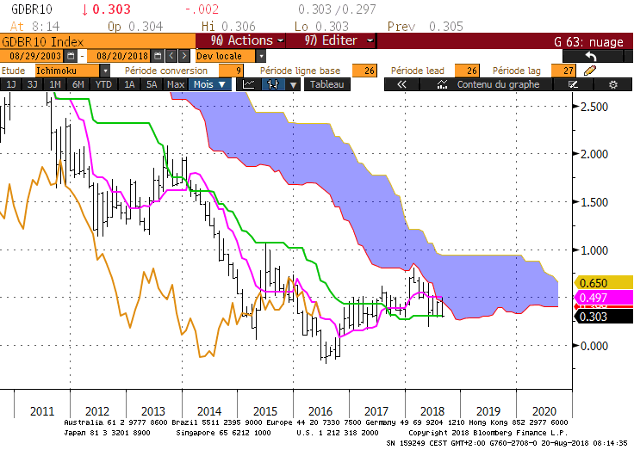
Weekly
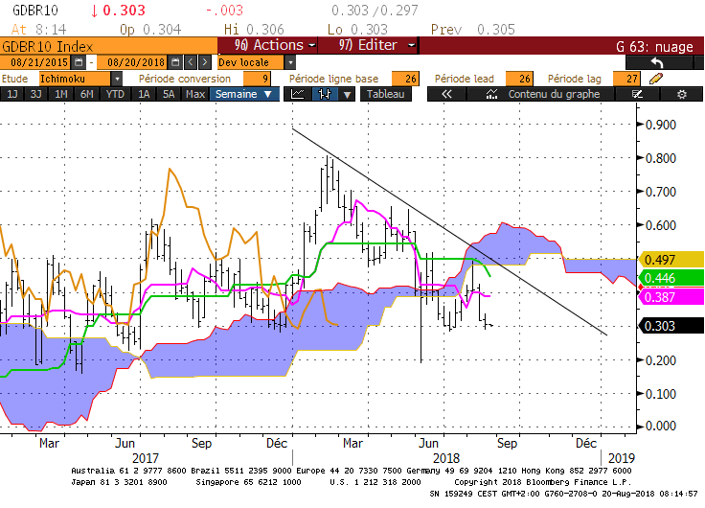
Daily
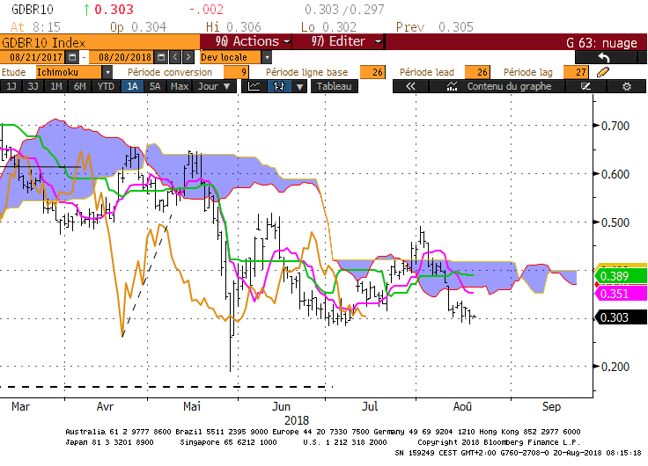

M : Le maintien du marché sous 0.48/0.50 permettra de ne pas remettre en question le biais baissier de long terme.
Les plats de TS et de KS sur respectivement 0.50 et 0.30 placent le marché dans un contexte sans tendance qui favorise la consolidation entre ces deux points.

W : La cassure du nuage par le taux donne un avantage la baisse. Mais cette dernière ne sera confirmée qu’après le passage de la LS sous son nuage dont le support se situe sur 0.23.
Mais avant d’envisager le point de 0.23, une consolidation peut prendre forme si le taux ne parvient pas à casser son précédent support de 0.28. Ce point de 0.28 est renforcé par le support mensuel de 0.30.

D : La cassure du nuage par le taux et par la LS place cette unité de temps dans un environnement baissier.
Sous 0.33, le biais avantagera la baisse au cours de la semaine. Les plats qui marquent l’affaiblissement du mouvement de baisse, montrent l’importance du support de 0.28.

HEBDOMADAIRE : Entre 0.50 et 0.30, le marché consolide sur un horizon de long terme.
La cassure de 0.30 a ramené le taux sur son support intermédiaire de 0.28. Une rupture de 0.28 sera nécessaire pour envisager la cible de 0.23.

10 ans USA
Monthly
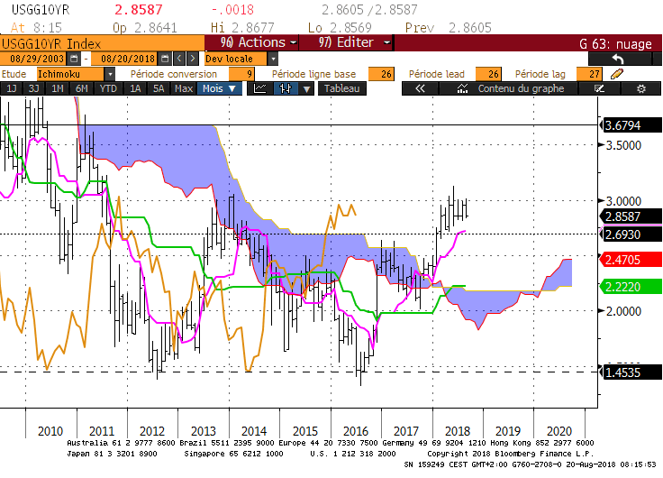
Weekly
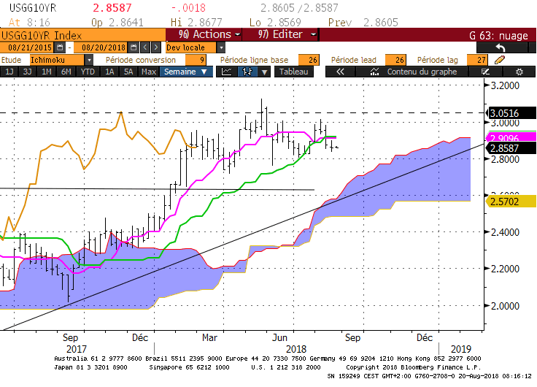
Daily

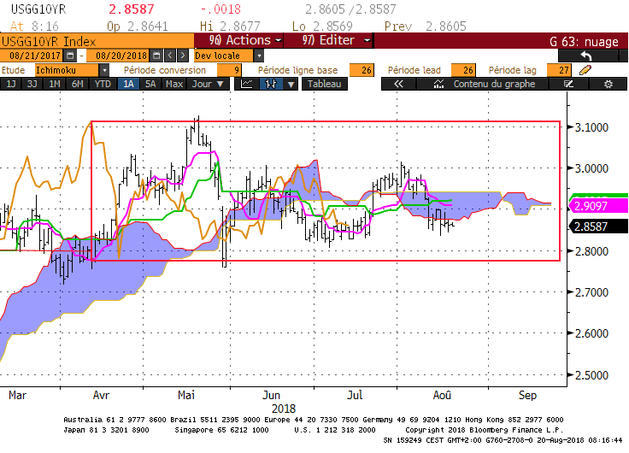

M : L’environnement de long terme sera haussier au-dessus de 2.69. Pas de remise en question de ce cadre tant que le support de 2.69 restera intact.
Après un haut à 3.01 au cours du mois d’août, le taux se dirige sur son support de 2.71, matérialisé par un plat de TS. Cette courbe renforce le plat de nuage de 2.69.

W : La tendance haussière s’est affaiblie sur le moyen terme. Cet affaiblissement passe par un retour de la TS sous sa KS. Pour autant la forme plate de la TS et de la KS nous indique que la détérioration de la tendance haussière est liée à une consolidation du marché qui ne permet pas (encore) d’avantager la baisse.
Dans ce contexte, il sera nécessaire d’attendre la cassure des supports hebdomadaires de 2.75 puis de 2.71 pour envisager un retournement favorable à la mise en place d’un mouvement baissier.

D : Les nombreux plats sur le court terme renforcent l’idée que le marché consolide. Le taux évolue au sein d’une dérive latérale comprise entre 3.12 et 2.75. La zone intermédiaire de cette consolidation se situe sur 2.94.

HEBDOMADAIRE : Le marché consolide. Le maintien du 10 ans sous 2.94 favorisera la baisse sur 2.75 sur un horizon de court terme.
En rupture les supports de moyen et de long terme respectivement sur 2.71 et 2.69 devraient amener le 10 ans à rebondir.

10 ans UK
Monthly
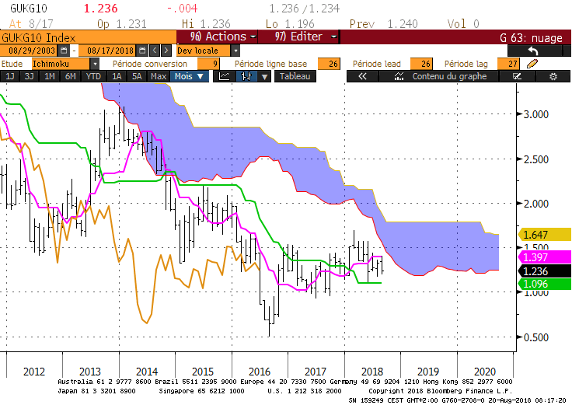
Weekly
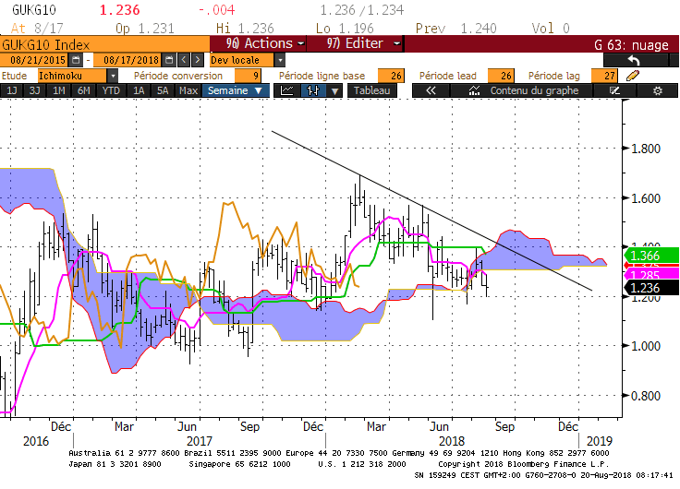
Daily
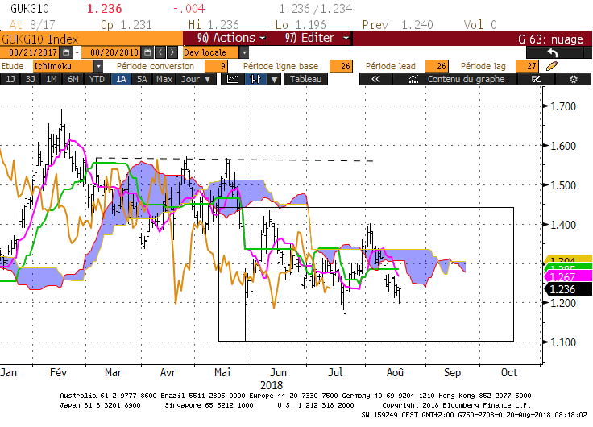

M : Le contexte de long terme est baissier. Le taux évolue entre le plat de TS de 1.40 et le plat de KS de 1.10. Ces plats serviront de support et de résistance au cours du mois.
La forme de ces courbes indique que le marché n’est pas en tendance.

W : L’oblique baissière qui coiffe le marché ainsi que la cassure de 1.31 par le taux avantagent la baisse. Mais les plats qui se développent sur cette unité de temps confirment que le marché n’est plus en tendance.
2 conditions seront nécessaires pour envisager une reprise de la baisse. La première sera un maintien du 10 ans sous la résistance de 1.31, matérialisée par un plat de nuage. La seconde sera une cassure de 1.09, borne basse du nuage de la LS.

D : Les nombreux croisement du nuage futur avantagent la neutralité au sein d’une dérive latérale comprise entre 1.44 et 1.17. A l’intérieur de la zone de consolidation, la pression baissière dominera tant que le taux se maintiendra sous 1.33. Le plat de KS de 1.28 servira de résistance intermédiaire.

HEBDOMADAIRE : Pas de tendance entre 1.10 et 1.40. Le maintien du taux sous 1.31/1.33 permettra d’envisager le test de la borne basse de 1.10. Un dépassement haussier de 1.33 militera pour un retour sur 1.40.

10 ans JP
Monthly
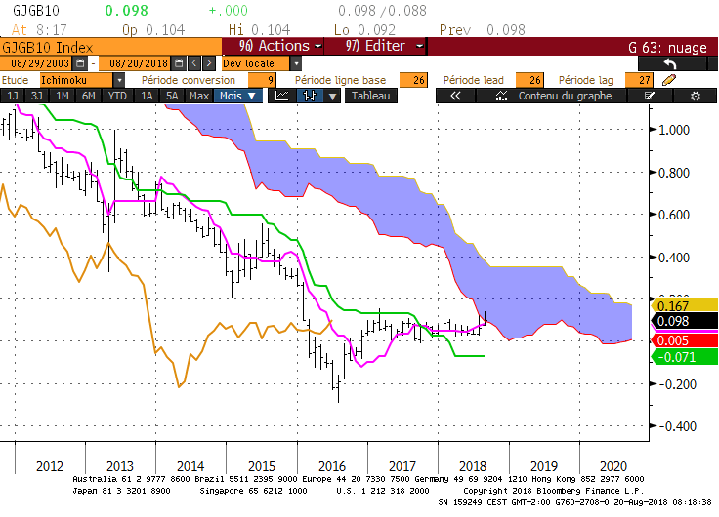
Weekly
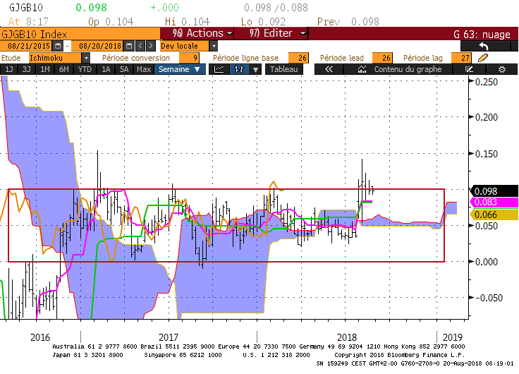
Daily
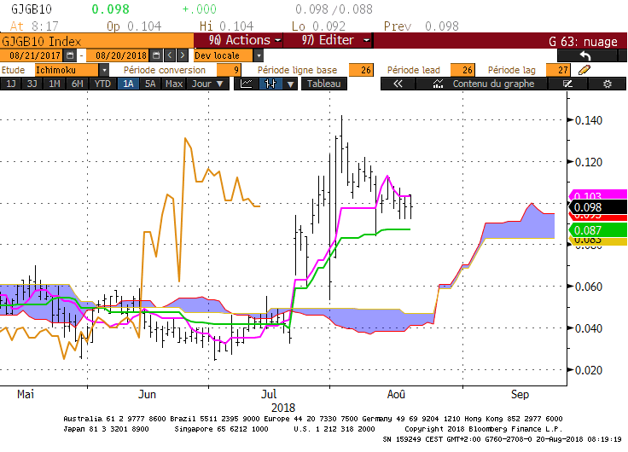

M : Le taux est venu chercher la borne basse de son nuage. La SSA se situera au cours du mois d’août sur 0.09. Le maintien du 10 ans JP au-dessus de 0.09 donnera de l’espace au marché pour progresser en direction de la résistance de 0.20, matérialisée par le plat de KS de la LS.

W : La poursuite de la hausse sera conditionnée par maintien du 10 ans au-dessus des plats de TS et de KS de 0.08. Ces plats servent de supports. La rupture de 0.08 indiquera que le marché n’est pas encore la force pour revenir sur la résistance de 0.20. Une nouvelle phase de consolidation sera alors probable.

D : Sur cette unité de temps, le plat de KS renforce le support de 0.08. Les nombreux plats qui se développent en Daily indiquent que le marché n’est pas en tendance. Un maintien du taux au-dessus de 0.08 sera nécessaire pour continuer à avantager le biais haussier.

HEBDOMADAIRE : La poursuite de la hausse sera conditionnée par un maintien du 10 ans JP au-dessus de +0.08.

ATTAL JEAN-LUC
(Définition des termes page suivante)

TS (mauve) = plus haut + plus bas sur les 9 dernières périodes
2

KS (vert) = plus haut + plus bas sur les 26 dernières périodes

2
LS (orange) = clôture décalée de 26 périodes en arrière

SSA (bordure du nuage) = TS + KS projetée 26 périodes en avant
2

SSB (bordure opposée du nuage) = plus haut + plus bas sur les 52 dernières
2

Périodes, projetées 26 périodes en avant

Unités de temps : M Monthly

W Weekly

D Daily

